**PROJEKT ERASMUS+2018-OTŠ U EUROPI-letak s uputama**

**DESTINACIJA:** FINSKA, LAHTI

**MJESTO POLASKA:** ZRAČNA LUKA SPLIT KAŠTELA

**TIJEK PUTOVANJA U POLASKU:** Ponedjeljak, 1.4.2019. u 7.55 sati (SPLIT-MUNCHEN, CROATIA AIRLINES), očekivani dolazak u Munchen u 9.35 sati; 11.05 sati (MUNCHEN-HELSINKI, LUFTHANSA), očekivani dolazak u Helsinki u 14.35 sati; nastavak putovanja vlakom do Lahtija, očekivani dolazak u Lahti oko 17.00 sati

**TIJEK PUTOVANJA U POVRATKU:** Petak, 12.4.2019. dolazak vlakom iz Lahtija u Helsinki u kasnijim jutarnjim satima( dva noćenja u Helsinkiju). Nedjelja, 14.4.2019. u 6.00 sati (HELSINKI-MUNCHEN, LUFTHANSA), očekivani dolazak u Munchen u 7.30 sati, 10.15 sati (MUNCHEN-SPLIT, CROATIA AIRLINES), očekivani dolazak u Split u 11.45 sati

NAPOMENA: Finska je u vremenskoj zoni Europe+2 što znači da je da sat vremena ispred vremena u Hrvatskoj (npr. 10 sati u Hrvatskoj, 11 sati u Finskoj)

**SVI PUTNICI MORAJU BITI U ZRAČNOJ LUCI SPLIT U PONEDJELJAK, 1.4.2019. U 6.30 SATI UJUTRO**

**PRTLJAGA:** U zrakoplov smijete unijeti samo 1 komad ručne prtljage (max. dimenzija 55x35x25, max. težina 8 kg). Preporučamo ruksak. U cijenu zrakoplovne karte uključen je prijevoz JEDNOG komada PREDANE PRTLJAGE (max. težine 23 kg). Svaki kilogram iznad 23 kg obvezni ste individualno nadoplatiti (cca 12 eura po kg prekoračenja). U zrakoplov, iz sigurnosnih razloga, nije dozvoljeno unositi boce s tekućinom zapremnine veće od 100 ml. U tekućine se ubrajaju: gelovi, paste, losioni, paste za zube, gelovi za kosu, pića, sirupi, parfemi, sadržaji boca pod tlakom, npr. pjena za brijanje, dezodoransi i ostali predmeti sličnog sadržaja. Tekućine je moguće nositi pakirane u pojedinačnim pakiranjima do 100 ml ili 100 g u prozirnoj plastičnoj vrećici sa zatvaračem do 1 litre. U zrakoplov ne možete unositi nikakve oštre predmete, oružje ili zapaljive tekućine. Sve oštre predmete koje trebate, pohranite u predanu prtljagu. U predanu prtljagu ne smijete stavljati uređaje s baterijom. Sobom stalno nosite putni dokument i novac (ne smijete ih stavljati u predanu prtljagu). Preporuka je teže komade odjeće ili obuće nositi na sebi kako bi imali lakšu prtljagu (npr. radne cipele).

**RADNA ODJEĆA:** Obvezno ponesite RADNI KOMBINEZON I RADNE CIPELE (atestirane za rad u vašoj struci, kakav koristite na praktičnoj nastavi i radu u radionicama). Sigurnosni su propisi iznimno rigorozni i svaki se vlasnik radionice i stručni učitelj pridržava istih. Ukoliko ne budete imali sobom spomenutu zaštitnu opremu, nećete imati pristup radionicama i vaš rad neće biti verificiran. U tom slučaju, cjelokupan trošak putovanja i boravka snosite sami.

**PUTNE ISPRAVE:** Za ovo putovanje je nužna VAŽEĆA OSOBNA ISKAZNICA. Obvezni ste nastavniku pratitelju predati kopiju osobne iskaznice kako bi se izbjegle neugodnosti u slučaju nestanka iste. Slobodno se obratite psihologinji Novak ili defektologinji Skelin koje će vam kopirati osobnu iskaznicu.

**SIGURNOST:** Novac, dokumente i ostale vrijedne stvari držite kod sebe. Smještaj (hotel, hostel ili sl.) ni pod kojim okolnostima ne odgovara za vaše osobne stvari, novac i vrijednosti – ONI SU ISKLJUČIVO VAŠA ODGOVORNOST.

**OSIGURANJE:** Svi putnici osigurani su kod WIENER OSIGURANJA. Osiguranje pokriva putno osiguranje, osiguranje od nezgode i osiguranje od odgovornosti.

**ZDRAVLJE:** Obavezno ponijeti EUROPSKU ZDRAVSTVENU ISKAZNICU. Preporuka je spremiti toplomjer te tablete protiv bolova i za snižavanja temperature koje inače uzimaju.

**SMJEŠTAJ:** FORENOM APARTHOTEL LAHTI

-smještaj u četverokrevetnim sobama-odvojena 2 i 2 kreveta, s kupaonicom, stolom s 4 stolice, mini kuhinjom (frižider, kuhalo za vodu, mikrovalna pećnica)

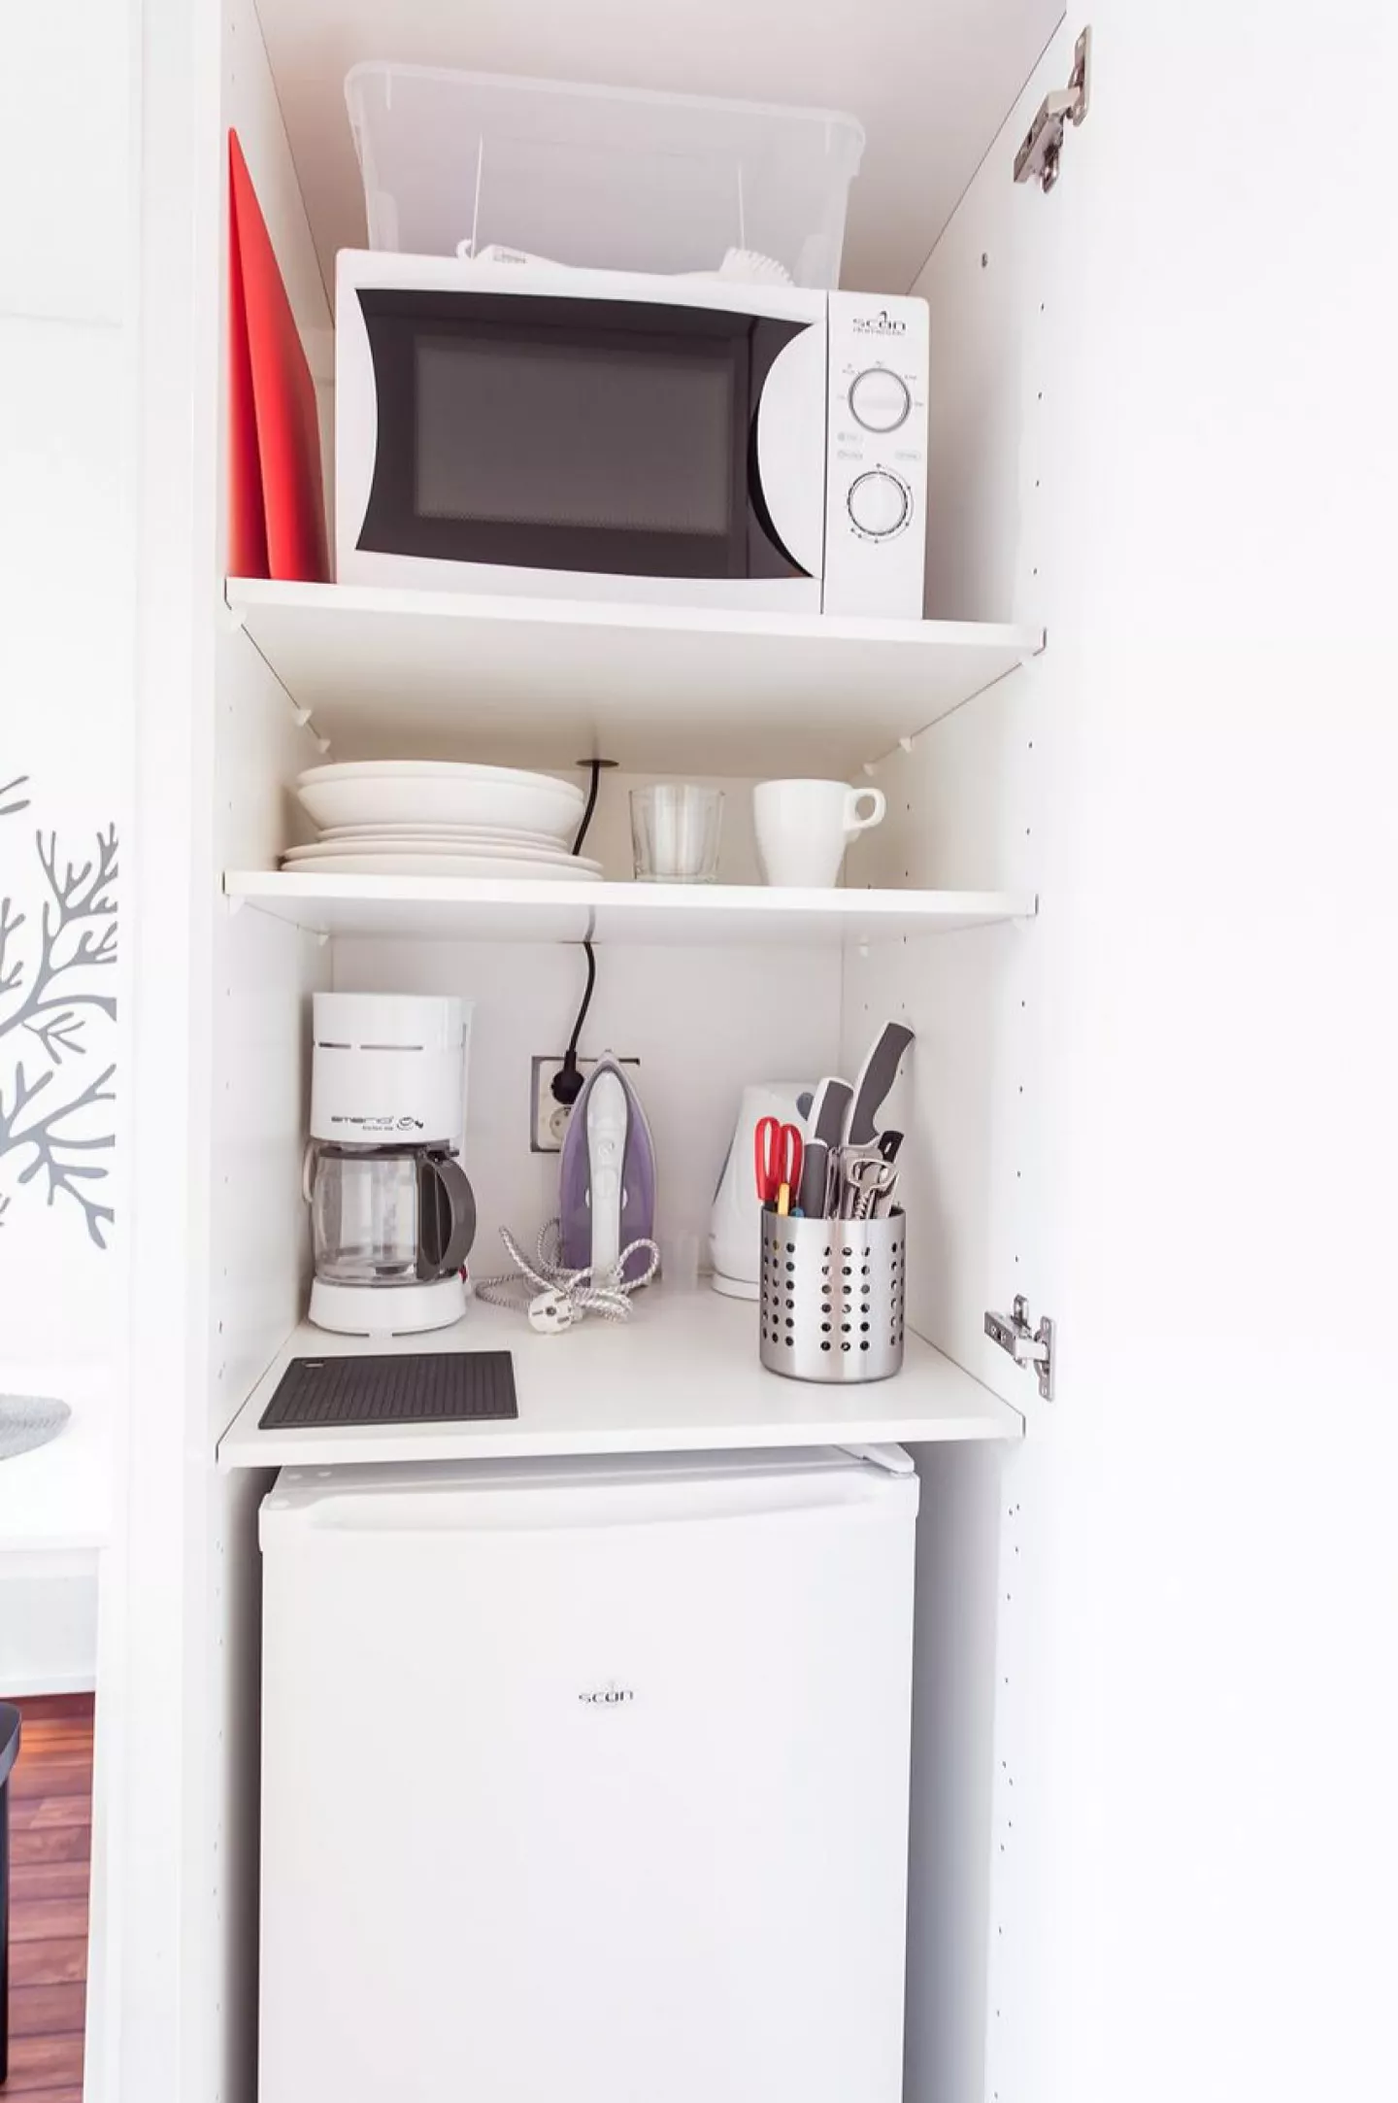

-**kod** za ulazak u sobu stiže na mobitel svakog učenika na dan dolaska

-za ulazak u hotel treba utipkati isti taj kod svaki put

-pušenje u prostoru hotela je **STROGO** zabranjeno

-treba poštovati kućni red, iza 22 sata se družiti u tišini

**VAŽNE ADRESE I KONTAKTI:**

**ŠKOLA:**

**SALPAUS FURTHER EDUCATION**

Vipusenkatu 5 ,Lahti

<http://www.salpaus.fi>, https://www.facebook.com/salpaus/

Kontakt osoba: Pauliina Stranius, pauliina.stranius@salpaus.fi, +358447080468

Jani Heikka (za automehaničare), [jani.heikka@salpaus.fi](mailto:jani.heikka@salpaus.fi), +358447080599

**HOTEL LAHTI:**

**Forenom Aparthotel Lahti**

Rauhankatu 14, Lahti

https://www.forenom.com/aparthotels/lahti/forenom-aparthotel-lahti/136/

**HOTEL HELSINKI:**

**Omena Hotel Helsinki City Centre**

Yrjönkatu 30, Kamppi, Helsinki

https://www.omenahotels.com/en/hotels/helsinki-yrjonkatu-en/

**PREHRANA:**

**Preko tjedna**

-doručak i večera u dogovoru s nastavnicom (namirnice iz trgovine ili u restoranu)

-ručak u školi

**Tijekom vikenda**

-svi obroci u dogovoru s nastavnicom (namirnice iz trgovine ili u restoranu)

**LOKALNI PRIJEVOZ:** uz pomoć nastavnika iz Finske, nastavnica u pratnji će za svakog učenika kupiti kartice za lokalni prijevoz autobusom. Autobusna stanica se nalazi na trgu na kojem je i hotel. Vožnja autobusom do škole traje 15-20 minuta.

**KULTUROLOŠKE AKTIVNOSTI:** -u dogovoru s nastavnicom (posjet muzejima, klizanje…) te zadnji petak/subota-Helsinki.

**VAŽNI KONTAKTI:** Psihologinja Sanja Novak-+385915820853

Nastavnica u pratnji Josipa Vlašić +385989579573